Cypto Perspective

COIN PRICE WEB - FE
MEETING MINUTES

LOCATION: | Họp Online bằng Google Meet
Link record: | https://youtu.be/rndq69wC1fI
Date: | 04/12/2024
Attendees: | Bùi Thế Kỷ Cương, Ngô Quang Bách, Trần Lâm Vỹ,  Tống Xuân Lộc, Phan Duệ Triết, Thái Kim Long
ABSENT: | No
Time: | 21:00 PM

Agenda Items
- Previous Meeting Tasks
1. Trao đổi và thống nhất API & Chỉnh sửa SRS theo API đã thống nhất.
- This Week’s Meeting Task
1. Các vấn đề về CI/CD và Deployment.
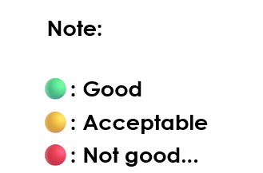
- Members’ Process Record:
members’ name | tasks |  | Deadline | Status
Tất cả thành viên |  | Xây dựng,  đóng góp ý kiến | N/A | 🟢
- Troubles & Problems
1. Problem #1
2 self-hosted runner không hoạt động. Github action không build được docker file mặc dù đã chạy được dưới local host.

IV. Agreements On Next Week’s Meeting
tasks | Deadline
Hoàn thành Deployment | 08/12

